ผลการปฏิบัติงาน สายงานสืบสวน

เดือน ตุลาคม ๒๕๖8

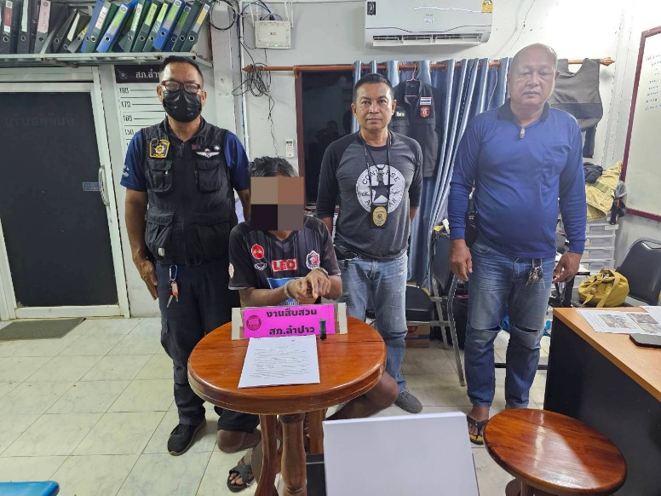

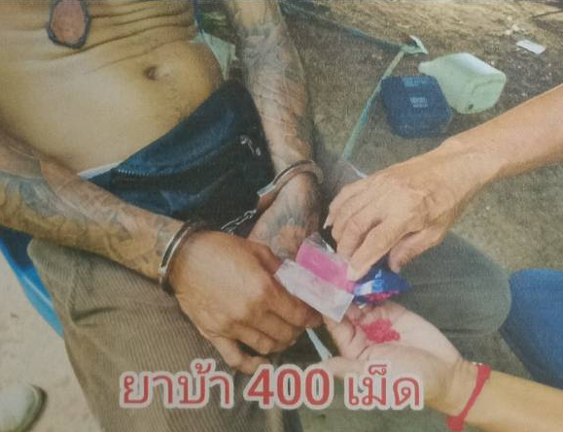

วันนี้ ( 13 ต.ค. ๒๕๖8 ) เวลา 12.00 น

ได้ร่วมกันจับกุมผู้ต้องหา ดังนี้

1.นายประยุทธ์ หรือก็อต แกล้วกล้า อายุ 44 ปี

พร้อมของกลาง

1.ยาบ้า จำนวน 400 เม็ด

โดยกล่าวหาว่า “มียาเสพติดให้โทษประเภท ๑ (เมทแอมเฟตามีน) ไว้ในครอบครองโดยไม่ได้รับอนุญาต,เสพยาเสพติดให้โทษประเภท ๑ (เมทแอมเฟตามีน) โดยฝ่าฝืนต่อกฎหมาย”

เดือน พฤศจิกายน ๒๕๖8

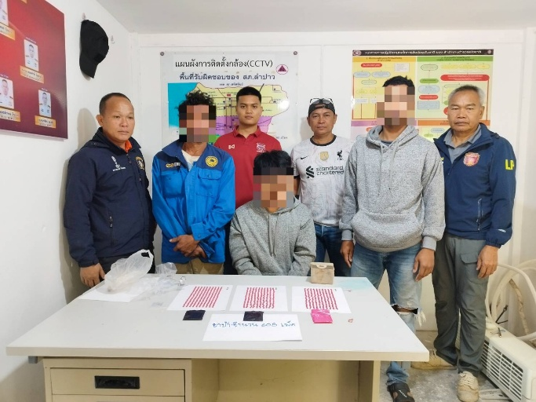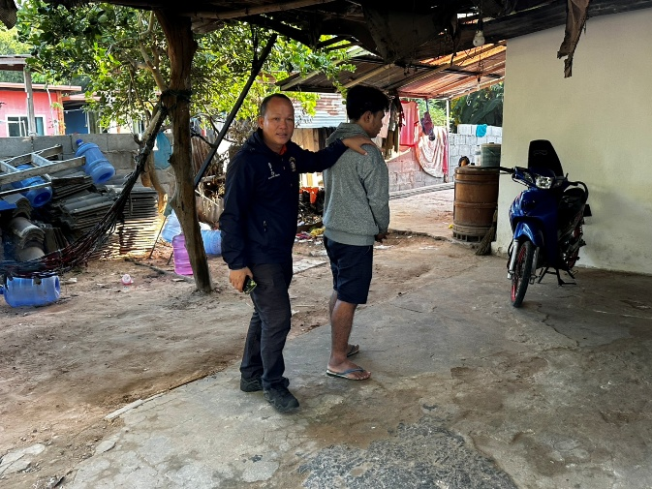
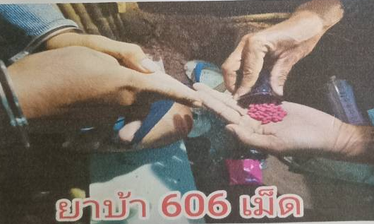

วันนี้ ( 14 พ.ย. ๒๕๖8 ) เวลา 07.0๐ น ได้ร่วมกันจับกุมผู้ต้องหา ดังนี้ ๑.นายพงษ์ศักดิ์ แสนสุข พร้อมของกลาง : ยาบ้า จำนวน 608 เม็ด โดยกล่าวหาว่า “จำหน่ายโดยมีไว้เพื่อจำหน่ายซึ่งยาเสพติดใหโทษประเภท ๑ (เมทแอมเฟตามีน) โดยกระทำเพื่อการค้า, เสพยาเสพติดให้โทษประเภท ๑ (เมทแอมเฟตามีน) โดยฝ่าฝืนต่อกฎหมาย”

เดือน ธันวาคม ๒๕๖8

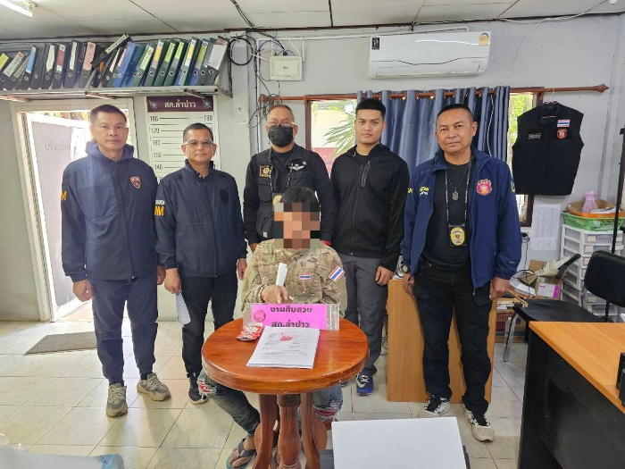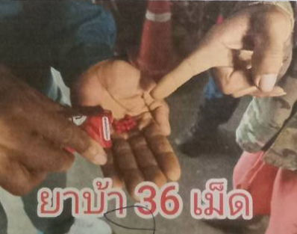
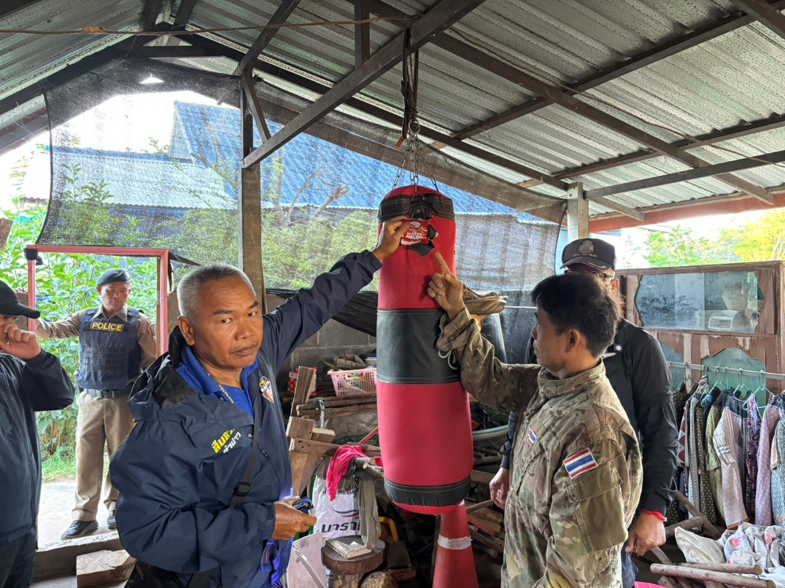

วันนี้ ( 26 ธ.ค. ๒๕๖8 ) เวลา 06.3๐ น ได้ร่วมกันจับกุมผู้ต้องหา ดังนี้ ๑.นายทะนงศักดิ์ หรือเตี้ย แก้วกิจ อายุ 58 ปี พร้อมของกลาง : ยาบ้า จำนวน 36 เม็ด โดยกล่าวหาว่า “มียาเสพติดให้โทษประเภท 1 (เมทแอมเฟตามีน) ไว้ในครอบครองโดยไม่ได้รับอนุญาต, เสพยาเสพติดให้โทษประเภท ๑ (เมทแอมเฟตามีน) โดยฝ่าฝืนต่อกฎหมาย”

เดือน มกราคม ๒๕๖9
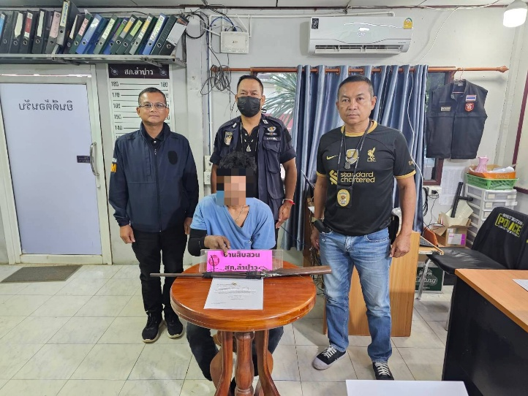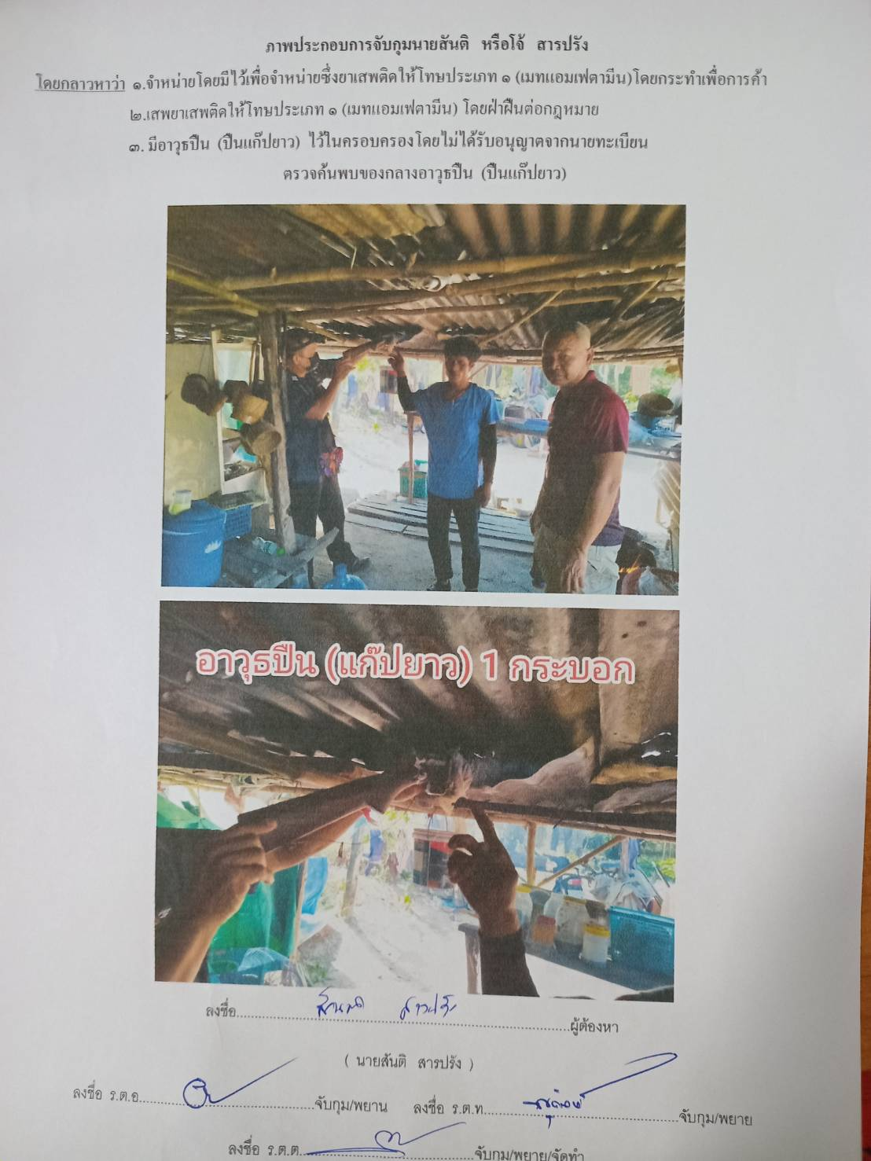
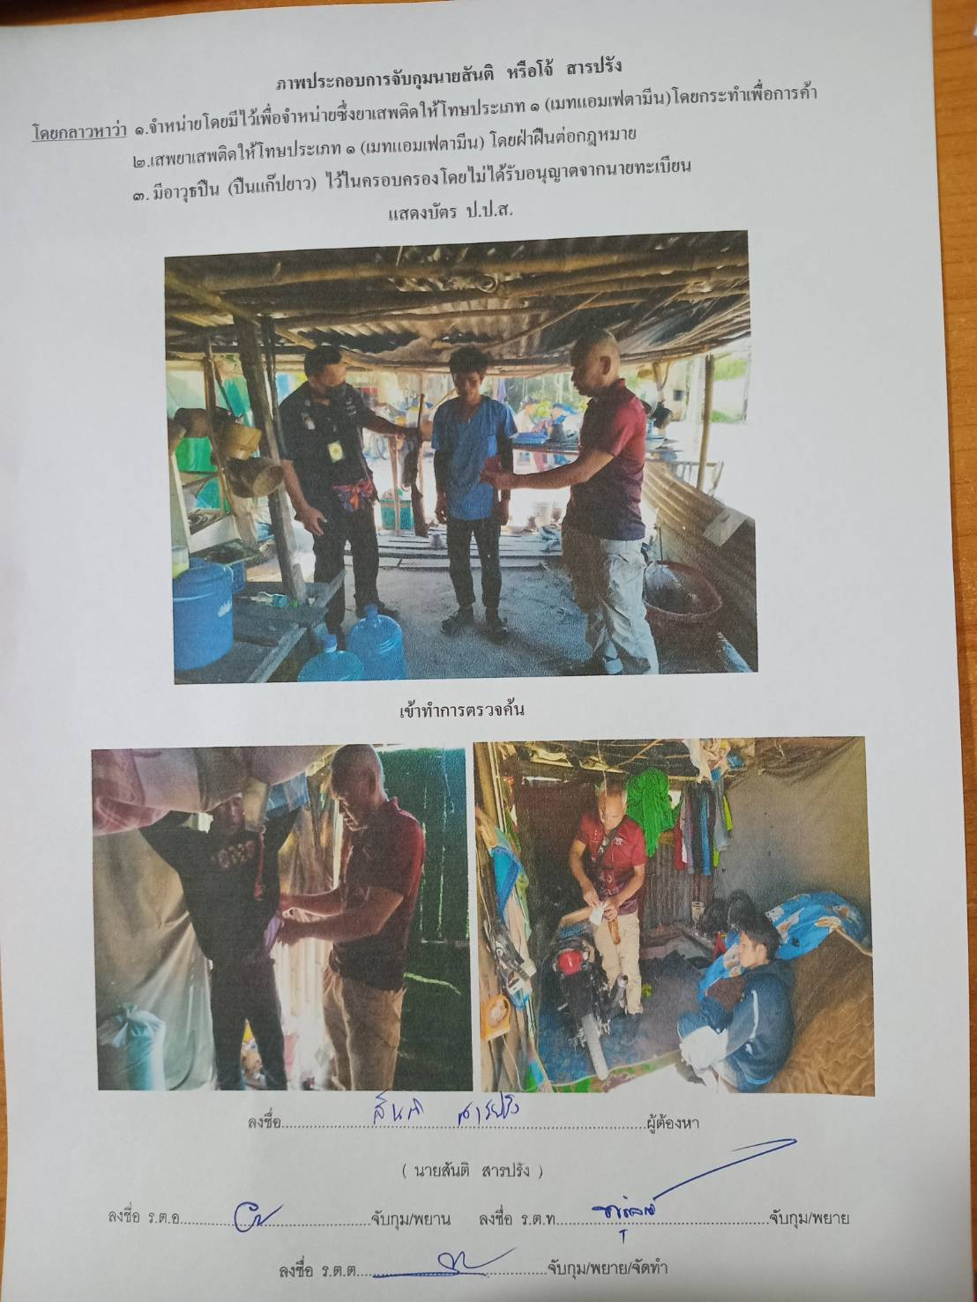
วันนี้ ( 6 ม.ค. ๒๕๖9 ) เวลา 12.๓๐ น ได้ร่วมกันจับกุมผู้ต้องหา ดังนี้ ๑.นายสันติ หรือโจ้ สารปรัง อายุ 31 ปี พร้อมของกลาง : ยาบ้า จำนวน 1 เม็ด,โทรศัพท์ จำนวน 1 เครื่อง,อาวุธปืนแก๊ปยาว จำนวน 1 กรพบอก โดยกล่าวหาว่า “จำหน่ายโดยมีไว้เพื่อจำหน่ายยาเสพติดให้โทษประเภท 1 (เมทแอมเฟตามีน)โดยกระทำเพื่อการค้า,เสพยาเสพติดให้โทษประเภท 1 (เมทแอมเฟตามีน)โดยฝ่าฝืนต่อกฎหมาย,มีอาวุธปืน(แก๊ปยาว)ไว้ในครอบครองโดยไม่ได้รับอนุญาตจากนายทะเบียน”

เดือน กุมภาพันธ์ ๒๕๖9

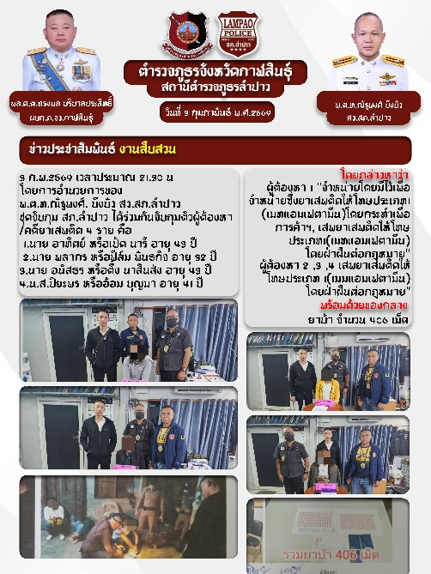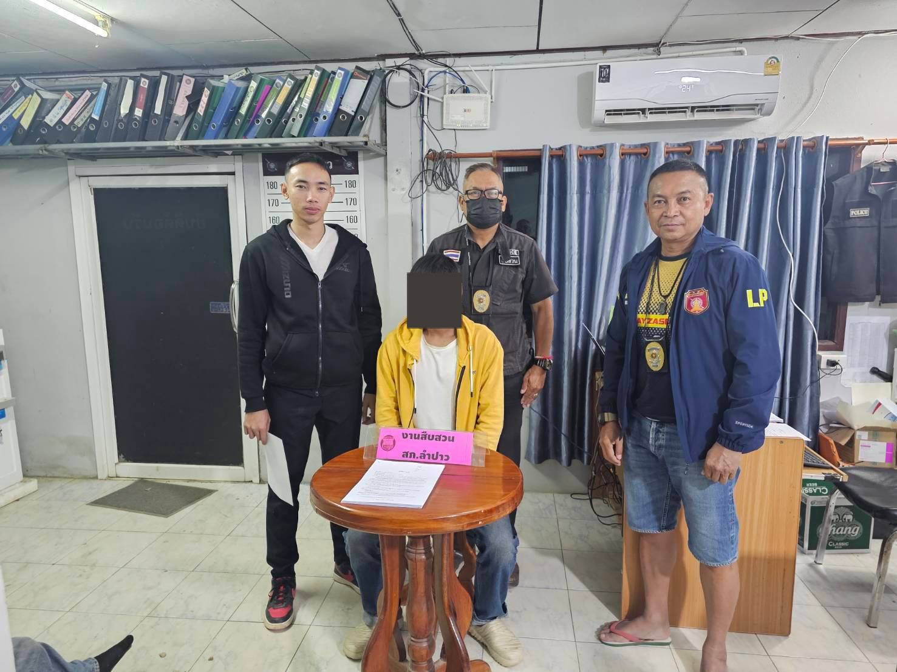

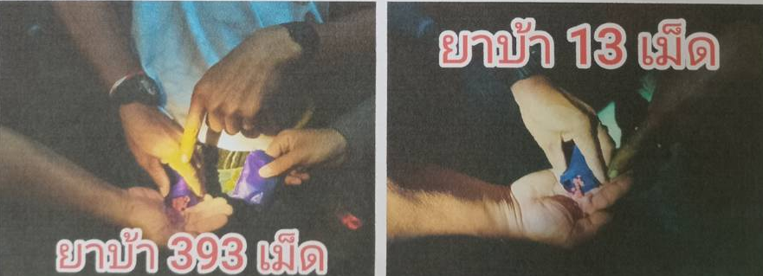
วันนี้ ( 3 ก.พ. ๒๕๖9 ) เวลา 21.๓๐ น ได้ร่วมกันจับกุมผู้ต้องหา ดังนี้ ๑.นายอาทิตย์ หรือเป้ด นารี อายุ 43 ปี
2.นาย พลาการ หรือฟิล์ม พันธกิจ อายุ 32 ปี 3.นายอนัสธร หรือตึ๋ง นาสินส่ง อายุ 43 ปี 4.น.ส.ปิยะพร หรืออ้อม บุญมา อายุ 41 ปี พร้อมของกลาง : ยาบ้า จำนวน 406 เม็ด โดยกล่าวหาว่า “จำหน่ายยาเสพติดมีไว้เพื่อจำหน่ายซึ่งยาเสพติดให้โทษประเภท 1 (เมทแอมเฟตามีน)โดยกระทำเพื่อการค้าฯ,เสพยาเสพติดให้โทษประเภท ๑ (เมทแอมเฟตามีน) โดยฝ่าฝืนต่อกฎหมาย,”

เดือน มีนาคม ๒๕๖9

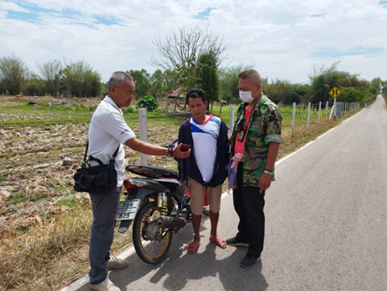

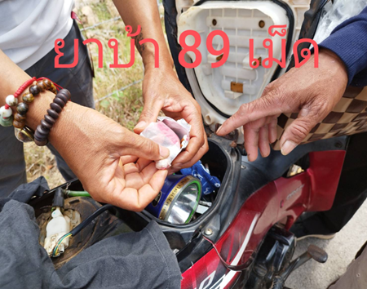

วันนี้ ( ๑0 มี.ค. ๒๕๖9 ) เวลา ๑2.2๐ น ได้ร่วมกันจับกุมผู้ต้องหา ดังนี้ ๑.นายเทวา หรือวุฒิ ศรีลิลา อายุ 29 ปี พร้อมของกลาง : ยาบ้า จำนวน 250 เม็ด โทรศัพท์มือถือ จำนวน 1 เครื่อง รถจักรยานยนต์ยี่ห้อ Honda wave จำนวน 1 คัน โดยกล่าวหาว่า “จำหน่ายโดยมีไว้เพื่อจำหน่ายซึ่งยาเสพติดให้โทษประเภท 1 (เมทแอมเฟตามีน) โดยกระทำเพื่อการค้าเสพและเป็นผู้ขับขี่รถจักรยานยนต์ขณะมีเสพติดให้โทษประเภท ๑ (เมทแอมเฟตามีน) ในร่างกาย”

